中证脸谱项目

阶段测试总结报告

2018年02月

1文档版本历史表
版本号 | 修订人 | 操作 | 日期 | 说明

目录

1 简介 4
1.1 概述 4
1.2 引用文件 4
2 测试概要 4
2.1 测试环境 4
2.2 测试范围 4
2.3 进度回顾 5
3 测试总结 5
3.1 需求覆盖统计 5
3.2 测试执行统计 6
3.3 缺陷分布统计 7
3.4 缺陷修复统计 8
3.5 测试结果概述 9
3.6 附件 9

简介

概述
脸谱项目采用迭代开发策略，计划四个版本迭代，因此需对每个迭代版本进行阶段测试，以期在进入下一版本开发前，保证当前开发版本的功能性完善及迭代的有效性。

引用文件

文档类型 | 文档名称 | 版本 | 提交日期 | 作者
产品说明 | 产品说明_20180209.xlsx
版本计划 | 脸谱系统_版本计划.xlsx

测试概要

测试环境
1)营运业务审批系统的测试环境：
http://10.100.54.16:8000

测试范围
- 本次测试包括以下类型：功能性测试。
具体包括以下测试项，详情参见《脸谱系统_版本计划》，开发的功能点描述：
软件需求编号 | 软件需求名称
 | 登录 - 登录
 | 区域风险总览 - 地理分布一览 - 地理图形表示
 | 区域风险总览 - 地理分布一览 - 数据统计
 | 区域风险总览 - 地理分布一览 - 到公司展台
 | 区域风险总览 - 监测预警风险TOP5 - 监测预警风险列表显示
 | 区域风险总览 - 监测预警风险TOP5 - 监测预警风险趋势图
 | 区域风险总览 - 热点新闻 - 图形显示
 | 区域风险总览 - 负面新闻跟踪 - 列表显示

进度回顾
任务名称 | 计划开始时间 | 计划结束时间 | 实际开始时间 | 实际结束时间
版本计划 | 2018-1-29 | 2018-1-30 | 2018-1-29 | 2018-1-30
软件需求规格说明 | 2018-1-30 | 2018-2-2 | 2018-1-30 | 2018-2-2
代码部署 | 2018-2-8 | 2018-2-8 | 2018-2-9 | 2018-2-9
测试计划制定 | 2018-1-30 | 2018-1-30 | 2018-1-30 | 2018-1-30
测试用例设计与评审 | 2018-2-9 | 2018-2-9 | 2018-2-9 | 2018-2-9
测试环境部署 | 2018-2-8 | 2018-2-8 | 2018-2-9 | 2018-2-11
测试执行与缺陷跟踪 | 2018-2-8 | 2018-2-9 | 2018-2-9 | 2018-2-12
测试总结 | 2018-2-12 | 2018-2-12 | 2018-2-12 | 2018-2-12

测试总结

需求覆盖统计
序号 | 软件需求编号 | 软件需求 | 测试用例数 | 需求覆盖率
1 |  | 登录 - 登录 | 5 | 100%
2 |  | 区域风险总览 - 地理分布一览 - 地理图形表示 | 10 | 100%
3 |  | 区域风险总览 - 地理分布一览 - 数据统计 | 2 | 100%
4 |  | 区域风险总览 - 监测预警风险TOP5 - 监测预警风险列表显示 | 17 | 100%
5 |  | 区域风险总览 - 监测预警风险TOP5 - 监测预警风险趋势图 | 21 | 100%
6 |  | 区域风险总览 - 热点新闻 - 图形显示 | 10 | 100%
7 |  | 区域风险总览 - 负面新闻跟踪 - 列表显示 | 16 | 100%

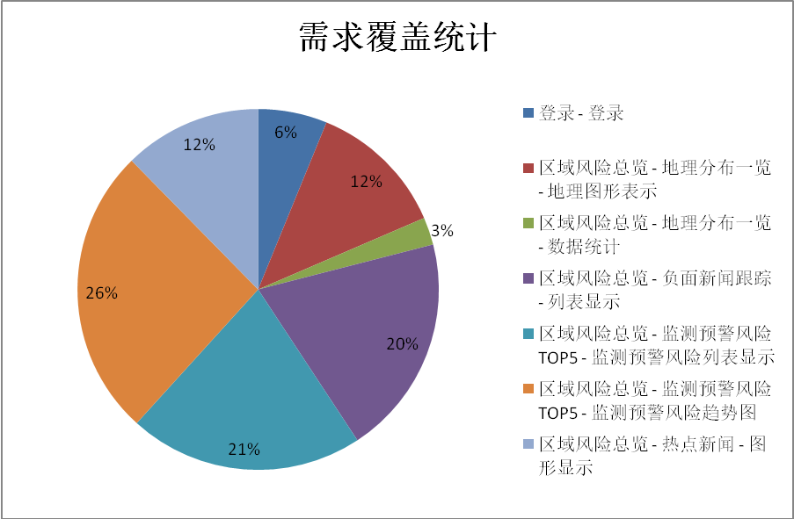

测试执行统计
序号 | 软件需求编号 | 软件需求 | 测试用例数 | 通过 | 失败 | 通过率
1 |  | 登录 - 登录 | 5 | 5 | 0 | 100%
2 |  | 区域风险总览 - 地理分布一览 - 地理图形表示 | 10 | 9 | 1 | 90%
3 |  | 区域风险总览 - 地理分布一览 - 数据统计 | 2 | 2 | 0 | 100%
4 |  | 区域风险总览 - 监测预警风险TOP5 - 监测预警风险列表显示 | 17 | 16 | 1 | 94%
5 |  | 区域风险总览 - 监测预警风险TOP5 - 监测预警风险趋势图 | 21 | 19 | 2 | 90%
6 |  | 区域风险总览 - 热点新闻 - 图形显示 | 10 | 9 | 1 | 90%
7 |  | 区域风险总览 - 负面新闻跟踪 - 列表显示 | 16 | 15 | 2 | 94%

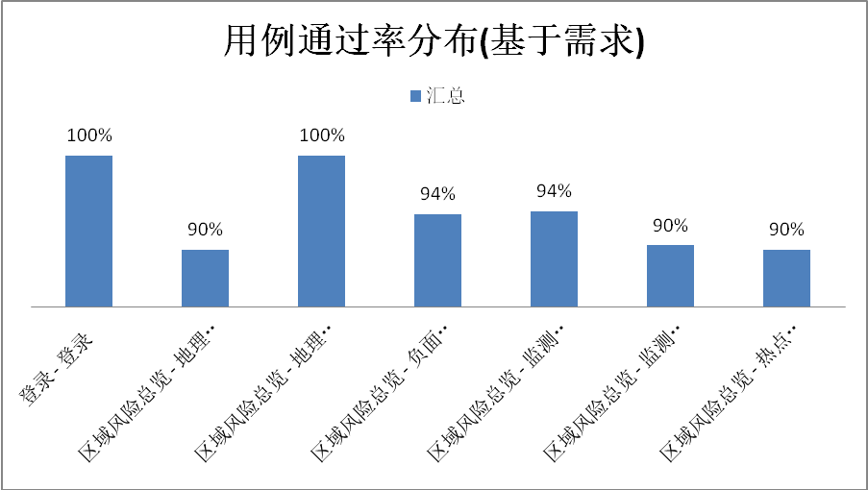
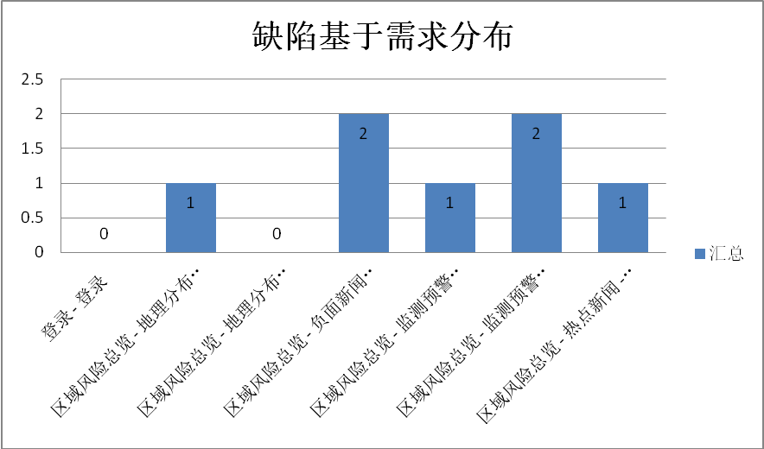

缺陷分布统计
序号 | 需求编号 | 需求名称 | 已修复缺陷数 | 待修复缺陷数 | 总缺陷数 | 缺陷修复率
1 |  | 登录 - 登录 | 0 | 0 | 0 | -
2 |  | 区域风险总览 - 地理分布一览 - 地理图形表示 | 1 | 0 | 0 | 100%
3 |  | 区域风险总览 - 地理分布一览 - 数据统计 | 0 | 0 | 0 | -
4 |  | 区域风险总览 - 监测预警风险TOP5 - 监测预警风险列表显示 | 1 | 0 | 0 | 100%
5 |  | 区域风险总览 - 监测预警风险TOP5 - 监测预警风险趋势图 | 2 | 0 | 0 | 100%
6 |  | 区域风险总览 - 热点新闻 - 图形显示 | 1 | 0 | 0 | 100%
7 |  | 区域风险总览 - 负面新闻跟踪 - 列表显示 | 2 | 0 | 0 | 100%

缺陷修复统计
- 基于缺陷级别分析
序号 | 缺陷级别 | 已修复缺陷数 | 待修复缺陷数 | 总缺陷数 | 缺陷修复率
1 | 高 | 1 | 0 | 0 | 100%
2 | 中 | 2 | 0 | 0 | 100%
3 | 低 | 4 | 0 | 0 | 100%

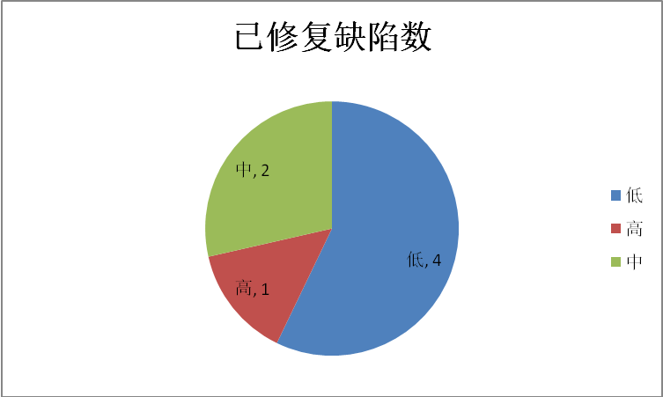

测试结果概述
本次V1.0阶段测试共编写用例81条，已覆盖测试范围内的7个软件需求；累计发现缺陷7个，其中缺陷严重级别为高的致命缺陷1个，现已全部修复；缺陷严重级别为中的主要缺陷2个，修复率为100%；缺陷严重级别为低的次要缺陷4个，修复率为100%。
目前系统整体缺陷修复率为100%，已达到阶段测试准出标准；遗留缺陷将在下次版本中修复,且不影响主体功能使用，故本次阶段测试通过，可交付进行下一阶段开发。

附件
无

